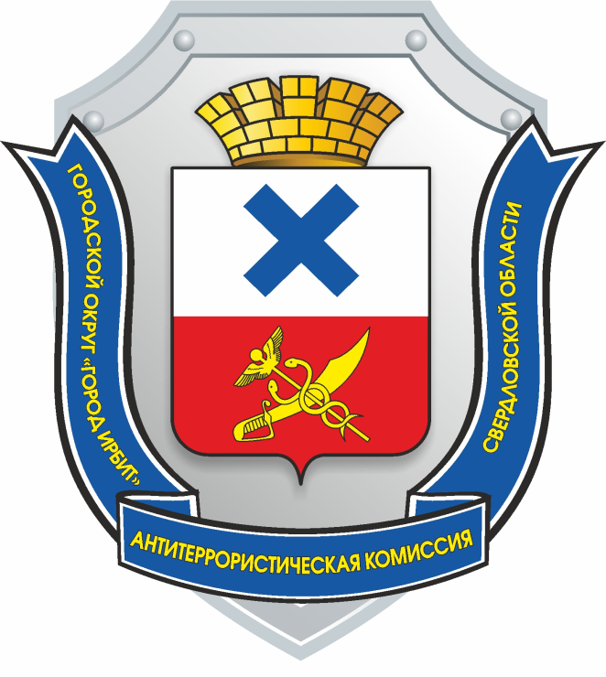

ДОКЛАД

председателя антитеррористической комиссии Городского округа «город Ирбит» Свердловской области

Терроризм — это крайнее проявление экстремизма: взрывы, поджоги, организация аварий, вывод из строя жизнеобеспечивающих объектов, создающих опасность гибели людей, захват и уничтожение заложников.

Терроризм несет в себе опасность не только крайне негативными конкретными последствиями, но и нарушением психологического баланса в обществе, порождением всеобщей тревожности и страха, ожидания угрозы, дестабилизацией общественной жизни.

Потенциальными объектами террористических устремлений могут стать как граждане, так и места массового пребывания людей, объекты недвижимости, транспорта. Профилактика экстремизма и терроризма - одно из важных направлений в деятельности органов местного самоуправления Городского округа «город Ирбит» Свердловской области.

По результатам мониторинга состояния политических, социально экономических и других процессов, оказывающих влияние на ситуацию в области противодействия терроризму за первый квартал 2025 года:

В общеобразовательных организациях, подведомственных Управлению образованием за первый квартал 2025 год было проведено 706 мероприятий по следующим направлениям:

- профилактика наркомании, алкоголизма;

- гармонизация межнациональных отношений;

- профилактика Вич – инфекций;

- профилактика правонарушений / правовое просвещение и правовое информирование;

- пропаганда здорового образа жизни.

При организации и проведении данных мероприятий охват обучающихся составил 100%.

По данным Управления культуры физической культуры и спорта Городского округа «город Ирбит» Свердловской области проведено 113 различных культурно-массовых и спортивных мероприятий, с охватом более 11 300 человек.

МО МВД России «Ирбитский» проведено 116 бесед профилактического характера.

Социальная обстановка:

- среднедушевые денежные доходы (в месяц) составляют 28979 руб.

- факты задержки выплаты заработной платы не выявлены;

- просроченная задолженность по выплате заработной платы отсутствует;

- факты возникновения коллективных трудовых споров отсутствуют;

- численность безработных 161 чел. (АППГ – 216 чел.);

- уровень безработицы на 01.04.2025 0,92% (АППГ – 1,25%).

По предоставленной МО МВД России «Ирбитский» информации:

По данным МО МВД России «Ирбитский» лидерами по въезду на территорию региона традиционно остаются граждане Таджикистана 65 человек, 42,5% от общей численности въехавших (за АППГ – 158 человека, 64,5%), на втором месте – граждане Узбекистана 13 человек, 8,5% от общей численности (за АППГ – 48 человека, 19,6%), на третьем месте граждане Казахстана – 9 человек, 5,9% от общей численности (за АППГ – 13 человек, 5,13%), граждане Киргизии 4 человек, 2,6% (за АППГ – 8 человек, 3,2%), граждане Армении – 1 человек, 0,6% (за АППГ – 2 человек, 0,8%).Миграционные процессы на обстановку в сфере противодействия терроризму влияния не оказывают.

Межнациональных и межконфессиональных конфликтов за текущий период не зафиксировано.

Открытых негативных высказываний и проявлений в форме пикетов и митингов в адрес органов местного самоуправления в целом и к их деятельности в области противодействия терроризму и профилактики его проявлений в том числе в сети интернет не регистрировалось.

Религиозных групп и организаций деструктивной направленности, не выявлено. Ярко выраженные лидеры отсутствуют, сплоченности не наблюдается.

В первом квартале 2025 года проведены плановые проверки 3 объектов образования, 2 объекта культуры, 1 объекта ММПЛ, всего 6.

За истекший период 2025 года, МО МВД России «Ирбитский» возбуждено 1 уголовное дело по факту заведомо ложного сообщения об акте терроризма.

24.04.2025г. в актовом зале администрации Городского округа «город Ирбит» Свердловской области, в соответствии с планом работы антитеррористической комиссии Городского округа «город Ирбит» Свердловской области на 2025 год, проведено заседание антитеррористической комиссии Городского округа «город Ирбит» Свердловской области и оперативного штаба Городского округа «город Ирбит» Свердловской области с рассмотрением следующих вопросов:

1. О ходе исполнения решений органами местного самоуправления региональной антитеррористической комиссии, антитеррористической комиссии Городского округа «город Ирбит» Свердловской области и реализации Комплексного плана (с оценкой эффективности проводимых территориальными органами ФОИВ и ИОГВ с участием ОМС профилактических мероприятий и степень их влияния на молодежную среду, для своевременного внесения корректив в планирующие документы).

2. О выполнении требований к антитеррористической защищенности объектов (территорий), а также мест массового пребывания людей, предусмотренных федеральными законами и нормативными правовыми актами Российской Федерации.

3. О новых террористических угрозах, возникших в ходе проведения специальной военной операции, исходящими от спецслужб Украины, националистических формирований, а также международных террористических организаций, которые ведут активную информационно-пропагандистскую кампанию, нацеленную на вовлечение российских и иностранных граждан, в том числе трудовых мигрантов, в подготовку и совершение диверсионно-террористических актов.

4. О мерах по предотвращению и усилению антитеррористической защищенности объектов (территорий), а также ММПЛ в период подготовки и проведения мероприятий, приуроченных к Празднику Весны и труда, Дню Победы и Дню России.

5. Проведение профилактических мероприятий в среде мигрантов и лиц, отбывших наказание за преступления террористической направленности.

6. Об имеющихся террористических угрозах и лицах, нуждающихся в профилактическом воздействии, для организации, координации и своевременной корректировки профилактической работы субъектов противодействия терроризму и ее информационного сопровождения.

7. О рассмотрении плана работы субъектов противодействия терроризму Городского округа «город Ирбит» Свердловской области при установлении уровней террористической опасности.

Докладчиками выступали: Сотрудник отдела в городе Артемовский Управления ФСБ России по Свердловской области, временно исполняющий обязанности начальника межмуниципального отдела МВД России «Ирбитский», временно исполняющий обязанности начальника Ирбитского отдела вневедомственной охраны - филиала Федерального государственного казённого учреждения «Управления вневедомственной охраны войск национальной гвардии Российской Федерации по Свердловской области», начальник отдела гражданской защиты и общественной безопасности администрации Городского округа «город Ирбит» Свердловской области, начальник Управления образованием Городского округа «город Ирбит» Свердловской области, начальник Управления культуры, физической культуры и спорта Городского округа «город Ирбит» Свердловской области.

Комиссией приняты решения:

Начальнику отдела гражданской защиты и общественной безопасности администрации Городского округа «город Ирбит» Свердловской области:

- с целью формирования у населения неприятия идеологии терроризма направить Управлению образованием Городского округа «город Ирбит» Свердловской области, Управлению культуры, физической культуры и спорта Городского округа «город Ирбит» Свердловской области, Думе Городского округа «город Ирбит» Свердловской области информационные буклеты с разъяснением сущности терроризма и преследовании уголовным законодательством за участие в террористической деятельности для проведения мероприятий с населением в форме индивидуальных и групповых бесед;

- обеспечить информирование граждан через средства массовой информации о порядке действий при угрозе террористического акта либо совершении террористического акта;

- организовать проверку готовности аварийных служб к ликвидации чрезвычайных ситуаций при проведении мероприятий, приуроченных празднованию 80-й годовщины Победы в Великой Отечественной войне 1941–1945 годов, в месте массового пребывания людей Бульвар Победы;

- организовать привлечение региональной общественной организации «Народная Дружина» Муниципального образования город Ирбит и Ирбитского Муниципального образования Свердловской области к обеспечению сохранности мемориальных объектов (памятников, мемориалов, воинских захоронений и иных объектов, увековечивающих Победу в Великой Отечественной войне 1941–1945 годов) и участию в охране общественного порядка вблизи данных объектов.

Начальнику Управления культуры, физической культуры и спорта Городского округа «город Ирбит» Свердловской области:

Начальнику Управления культуры, физической культуры и спорта Городского округа «город Ирбит» Свердловской области организовать работу по переработке нормативно - правовых актов муниципального автономного учреждения культуры Городского округа «город Ирбит» Свердловской области «Ирбитский драматический театр имени А.Н. Островского»:

- по установлению порядка работы со служебной информацией ограниченного распространения;

- по ограничению доступа должностных лиц (работников) к служебной информации ограниченного распространения, содержащейся в паспорте безопасности объекта (территории), иных документах и на других материальных носителях информации;

- по определению обязанностей лиц, допущенных к служебной информации ограниченного распространения, в том числе лиц, ответственных за хранение паспорта безопасности объекта (территории), иных документов и других материальных носителей информации, содержащих сведения о состоянии антитеррористической защищенности объекта (территории) и принимаемых мерах по ее усилению.

Управлению образованием Городского округа «город Ирбит» Свердловской области в рамках профилактики правонарушений среди несовершеннолетних обеспечить:

- организовать работу по обеспечению руководителями подведомственных организаций неукоснительного соблюдения требований к антитеррористической защищенности объектов (территорий), предназначенных для организации отдыха детей и их оздоровления, в период проведения летней оздоровительной компании 2025 года;

- актуализировать (при необходимости) перечень объектов (территорий), подлежащих антитеррористической защите.

Исполняющему полномочия директора муниципального унитарного предприятия Городского округа «город Ирбит» Свердловской области «Водоканал-сервис» обеспечить:

- актуализацию плана мероприятий по обеспечению антитеррористической защищенности подведомственных объектов водоснабжения и водоотведения;

- разработку плана реализации с указанием сроков и способов реализации данных мероприятий, финансовых средств и иных ресурсов, которые будут для этого привлечены, а также должностных лиц организации, эксплуатирующей объект водоснабжения и водоотведения, ответственных за его выполнение;

- обеспечить проведение работ по приведению в соответствие с требованиями к антитеррористической защищенности объектов водоснабжения и водоотведения утвержденных постановлением Правительства Российской Федерации от 23.12.2016 № 1467 «Об утверждении требований к антитеррористической защищенности объектов водоснабжения и водоотведения, формы паспорта безопасности объекта водоснабжения и водоотведения и о внесении изменений в некоторые акты Правительства Российской Федерации»:

- подведомственных объектов водоснабжения;

- подведомственных объектов водоотведения.

Глава Городского округа «город Ирбит»

Свердловской области, председатель

антитеррористической комиссии Н.В. Юдин